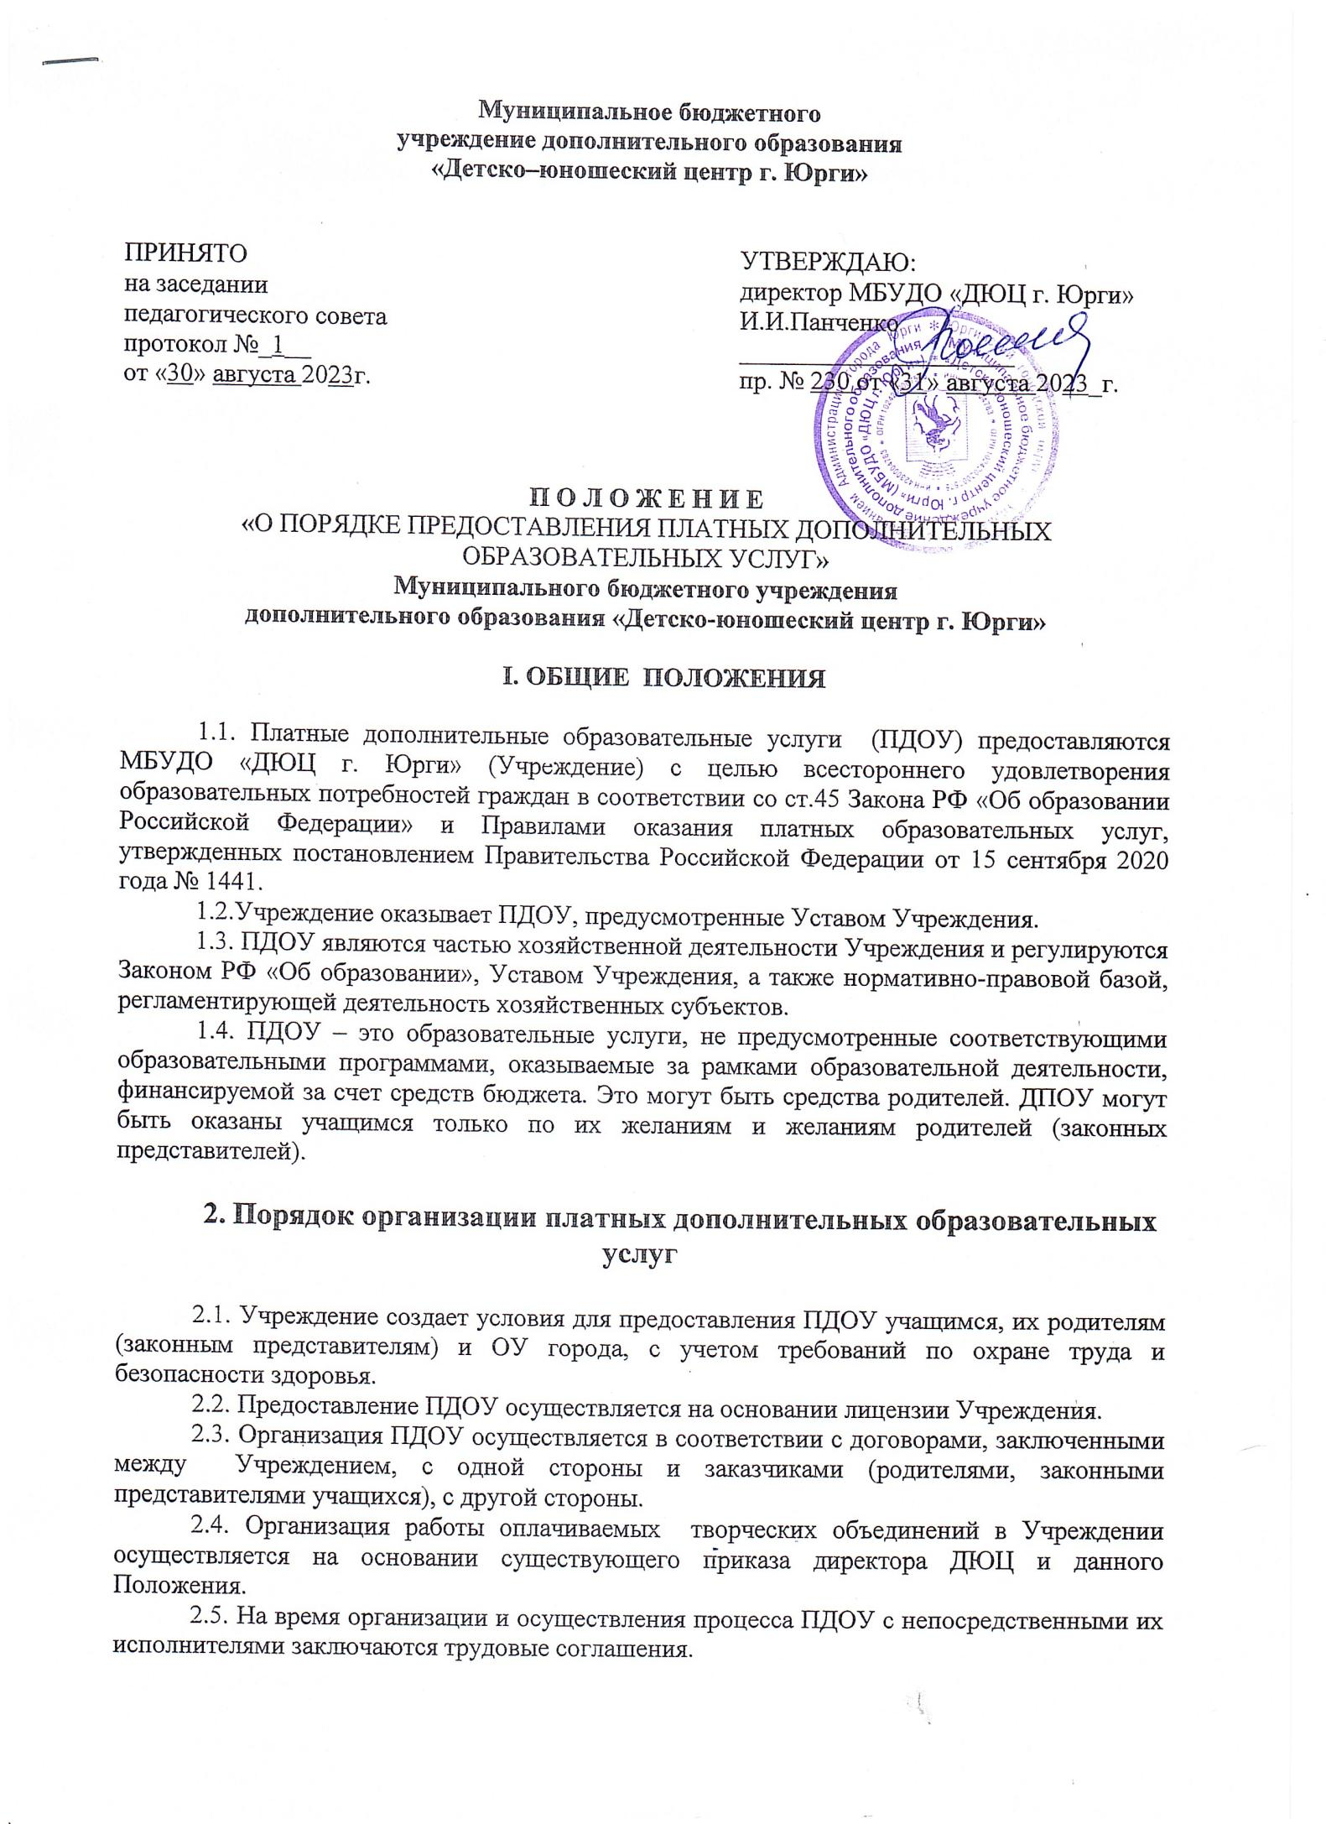

**3. Цель и задачи предоставления платных услуг.**

3.1. МБУДО «ДЮЦ г. Юрги» предоставляет платные услуги с целью:

- повышение эффективности работы Учреждения;

- адаптации и социализации дошкольников и учащихся;

- подготовки дошкольников к поступлению в школу;

- развитие творческих способностей;

- привлечение дополнительных источников финансирования;

- обеспечения финансовой стабильности Учреждения.

**4. Виды образовательных услуг.**

4.1. Учреждение вправе оказывать виды платных услуг, согласно перечню платных услуг, утвержденного директором МБУДО «ДЮЦ г. Юрги»:

1. Раннее развитие для детей 4 лет по программе «Мурзилка»;

2. Раннее развитие для детей 2-3 лет по программе «Развиваемся, танцуя!»;

3. Английский язык для дошкольников;

4. Ритмика и хореография для малышей;

5. Логопедические занятия для детей дошкольного возраста;

6. Проведение праздников для детей района по заявкам родителей;

7. Изобразительное искусство для малышей;  
8. Школа бальных танцев;

9. Одаренные дети;

10.Школа подготовки вожатых.

**5. Порядок оказания и предоставления платных услуг.**

5.1. Учреждения бесплатно предоставляет Заказчику достоверную информацию о себе, своей деятельности и оказываемых им платных услугах, обеспечивающих возможность их правильного выбора.

5.2. Учреждения может помещать информацию о платных услугах в средствах массовой информации.

5.3. Платные услуги оказываются Заказчику на добровольной основе.

5.4. Учреждение оказывает платные услуги на основании договора об оказании платных услуг. Договор на оказание платных услуг заключается в письменной форме и должен содержать все необходимые сведения:

- наименование Учреждения и его юридический адрес;

- сведения о лицензии на осуществление образовательной деятельности (наименование

лицензирующего органа, номер и дата регистрации лицензии);

- фамилия, имя, отчество и адрес Заказчика (Потребителя);

- срок оказания платных услуг, их стоимость и порядок оплаты;

- вид платных услуг;

- другие необходимые сведения, связанные со спецификой оказываемых услуг;

- сведения о Заказчике (Потребителе) и его подпись или подпись ответственного лица;

- должность, фамилия, имя, отчество лица, подписывающего договор от лица Учреждения, его подпись;

- права, обязанности и ответственность исполнителя, Заказчика и учащегося;

-полная стоимость образовательных услуг, порядок их оплаты;

-сроки освоения образовательной программы (продолжительность обучения).

5.5. В состав коллективов, оказывающих платные услуги, могут включаться специалисты из других учреждений в установленном законодательством порядке.

5.6. Для оказания платных услуг руководитель Учреждения:

- приказом назначает ответственных лиц за организацию и предоставления платных услуг и определяет круг их обязанностей;

- приказом директора устанавливает педагогическую нагрузку педагогу, осуществляющим реализацию образовательных программ - организует выполнение обязанностей Учреждения по договорам с Заказчиками

5.7. Источниками финансовых средств Учреждения при оказании платных услуг являются финансовые средства, полученные Учреждением в результате предпринимательской деятельности от граждан, организаций, а также другие, разрешенные законодательством источники.

**6. Порядок организации бухгалтерского и оперативного учета**

6.1. Учреждение осуществляет учет исполнения смет доходов и расходов по средствам, полученным за счет внебюджетных источников, в соответствии с Федеральным законом от 06.12.2011 № 402-Ф3 «О бухгалтерском учете».

6.2. Бухгалтерский учет операций, связанных с предоставлением платных услуг, осуществляется «Централизованной бухгалтерией УО» в соответствии с Инструкцией по бюджетному учету, утвержденной приказом Министерства финансов Российской Федерации от 26.08.2004 № 70Н.

6.3. Оплата услуг Заказчиками производится в порядке, предусмотренном договором об оказании платных услуг.

6.4. Доходы, полученные Учреждением от оказания и предоставления платных услуг, расходуются на заработную плату работникам и начисления на заработную плату – до 65%) и для развития материальной базы Учреждения – до 35%. Приоритетным направлением развития платных услуг является социальная защита работников Учреждения. Она включает заработную плату по договору возмездного оказания платных дополнительных образовательных услуг и премии за успешное и качественное выполнение работы.

6.5. Отчет о расходовании средств, полученных в результате оказания платных услуг, предоставляется в Управление образованием Администрации г. Юрги один раз в 6 месяцев.

**7. Права и обязанности сторон**

7.1. Учреждение обязано:

7.1.1. До заключения договора предоставить Заказчику бесплатную и достоверную информацию об Учреждении и оказываемых платных услугах, обеспечивающую возможность их правильного выбора.

7.1.2. Довести до Заказчика, в том числе путем размещения в удобном для обозрения месте, информацию, содержащую следующие сведения:

- наименование и юридический адрес Учреждения, а также сведения о наличии лицензии на право оказания разного вида услуг;

- формы и сроки предоставления услуг;

- стоимость услуг и порядок их оплаты.

7.1.3. Представить для ознакомления, по требованию Заказчика:

- устав Учреждения;

- лицензию Учреждения;

- адрес и телефон Учреждения;

- адрес и телефон Управления образованием г. Юрги;

- образец договора об оказании платных услуг.

7.1.4. Предоставлять Заказчику услуги надлежащего качества в соответствии с заключенным договором.

7.1.5. Организовывать контроль за качеством предоставляемых платных услуг.

7.2. Учреждение имеет право:

7.2.1. Размещать информацию о платных услугах в средствах массовой информации и сайте Учреждения.

7.2.2. Получать за оказанные услуги соответствующее вознаграждение (заработанную плату и премии за успешное и качественное выполнение работ).

7.3. Заказчик обязан:

7.3.1. Оплатить оказываемые услуги в порядке и в сроки, указанные в договоре.

7.3.2. Обеспечивать сохранность взятого в прокат инвентаря. В случае порчи возместить стоимость ущерба.

7.3.3. Бережно относиться к имуществу Учреждения.

7.3.5. Соблюдать правила техники безопасности.

7.4 Заказчик имеет право:

7.4.1. Требовать предоставления услуг надлежащего качества в соответствии с договором.

7.4.2. Получать о предлагаемых услугах достоверную информацию бесплатно и в полном объеме.

7.4.3. Обращаться с предложениями и замечаниями к администрации МБУДО «ДЮЦ г. Юрги».

**8. Ответственность сторон**.

8.1. За неисполнение либо ненадлежащее исполнение обязательств по договору Учреждение и Заказчик несут ответственность, предусмотренную договором и законодательством РФ

8.2. Должностные лица, виновные в нарушении настоящего Положения, несут ответственность в установленном законом порядке.

8.3 Претензии и споры, возникшие между Заказчиком и Учреждением, разрешаются по соглашению сторон. В случае, не достижения соглашения, спор разрешается в судебном порядке, в соответствии с действующим законодательством РФ.

8.4 Заказчик вправе расторгнуть договор и потребовать от Учреждения возмещения стоимости услуг, если в установленный договором срок недостатки оказываемых услуг не устранены, либо имеют существенный характер.

8.5. Если Заказчик не внес своевременно или не полностью оплату за услуги, предусмотренные договором, Учреждение вправе отказаться от выполнения условий договора.

**9. Заключительные положения**

9.1. Контроль за организацией и качеством предоставления ПДОУ, а также правильностью взимания платы осуществляют в пределах своей компетенции:

- администрация Учреждения;

- Управление образованием Администрации города Юрги;

- Заказчики платных услуг в рамках договорных отношений;

- государственные органы и организации, на которые в соответствии с законодательством РФ возложена проверка деятельности учреждений.